广西农科院新门户网站会议室预订系统使用手册

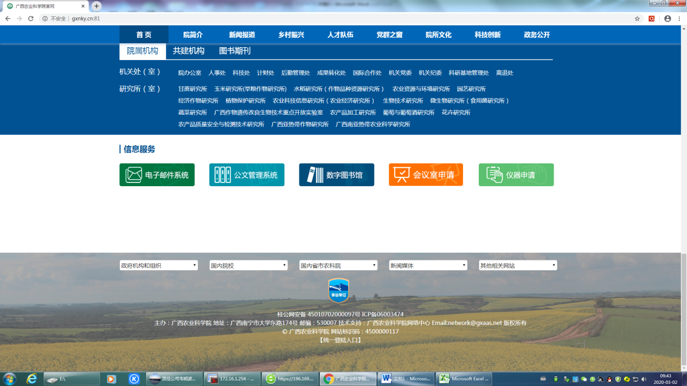
点击进入会议室预订系统
进入系统后显示下面界面，点击右上角“登录”按钮进行会议室系统登录操作。
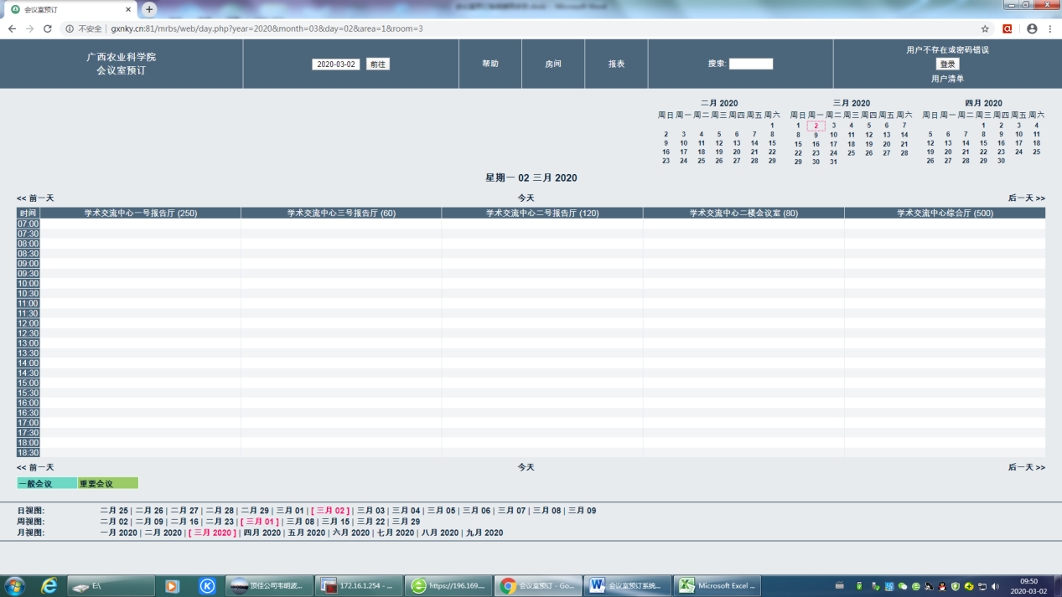
登录完成后，在需要预订的会议室或报告厅下拉时间进行预订，或点击左上角“会议室预订”
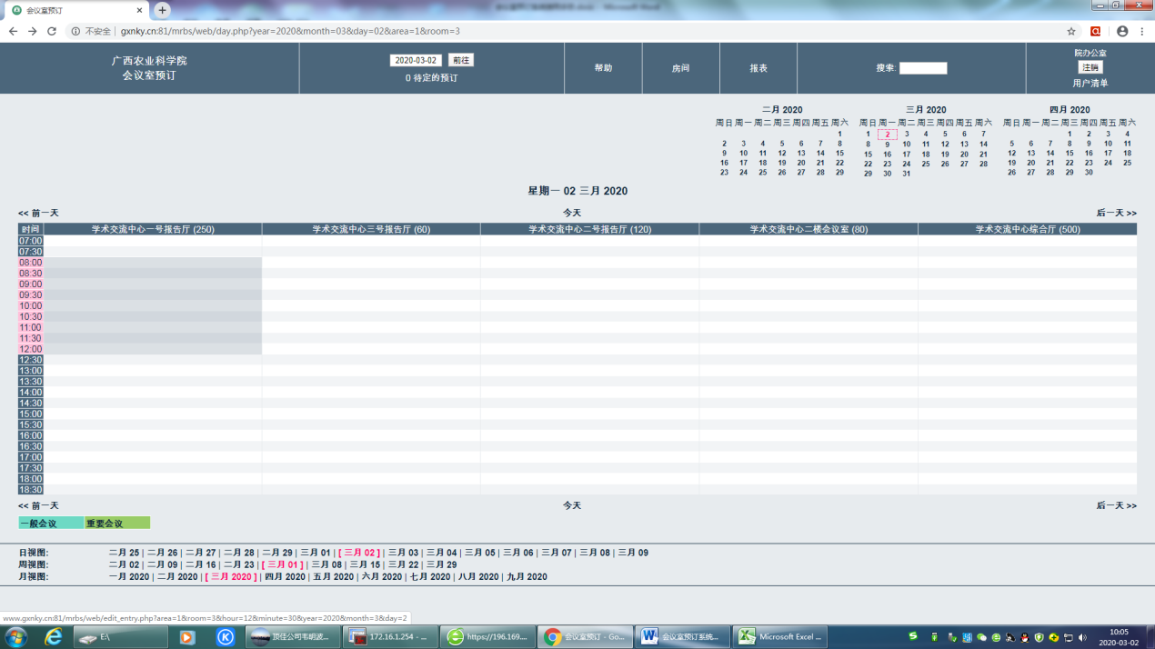
下拉使用时间或点击“会议室预订”进入会议室预订界面

进入会议室预订界面：
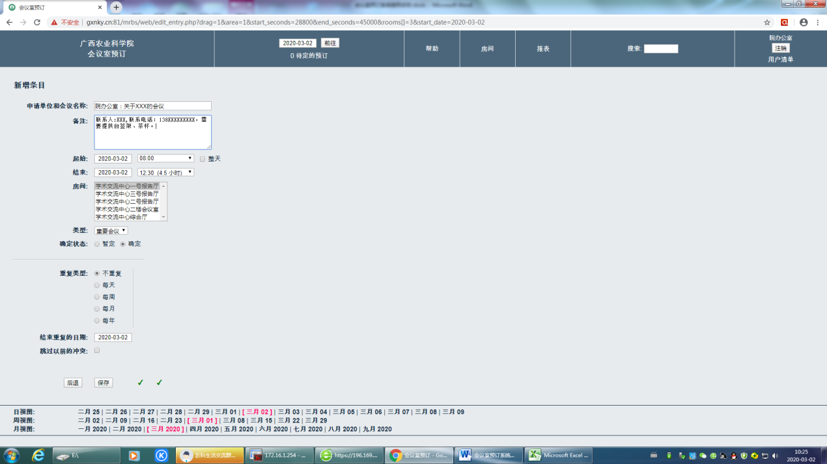
此处有两个“√”代表没有冲突可以预订，如果有一个或两个“×”说明和别的会议有冲突不能预订
申请单位和会议名称，例如：院办公室：关于XXX的会议
备注请注明申请人姓名、联系电话和需要备注的其它信息
申请成功后返回主界面，申请流程结束，等待院办公室审核通过。
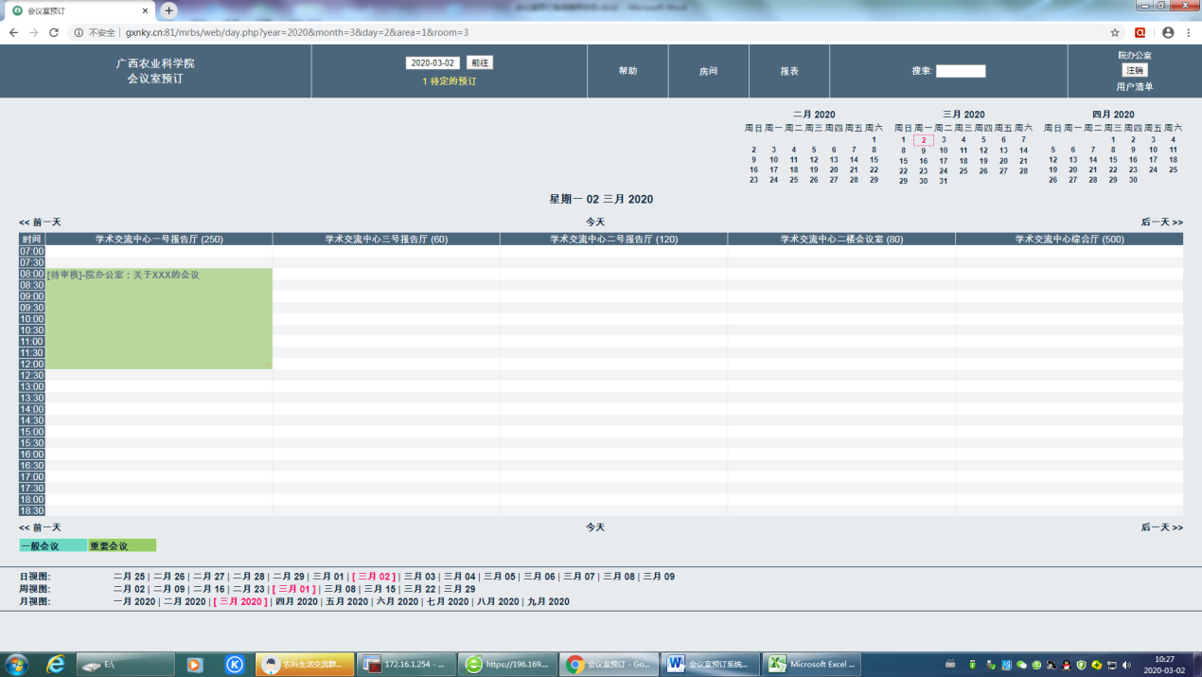
如需要修改可点击申请会议条目进行修改

